BLÜCHER Domestic Just Ablauf SQUARE FÜR LEWIS

BLÜCHER Germany

Eigenschaften

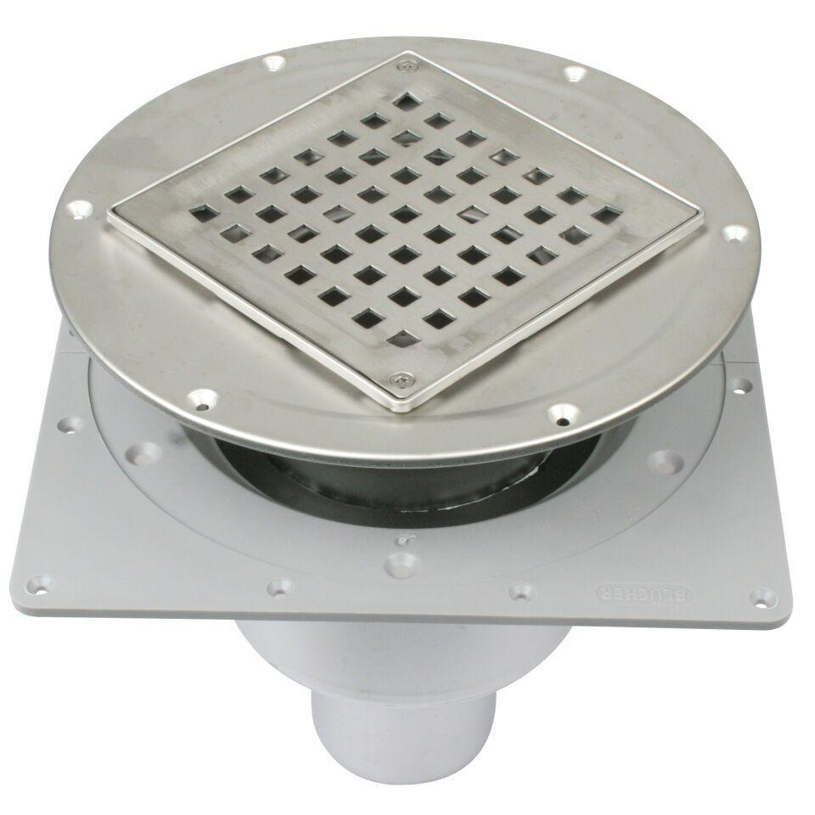

Werkstoff

Edelstahl

Breite (mm)

247,00 - 265,00

Höhe (mm)

243,00 - 265,00

Länge (mm)

248,00 - 325,00

Flanschtyp

Klebeflansch

Stutzen-Ausführung

senkrecht, waagerecht

Gewicht (kg)

1,92 - 2,66